Nom :__________________ Date : ___________


D’apres le site : www.lescale.net/dinos/monde.html

Quel âge a la Terre?
Quand sont apparus les premiers animaux?
Comment pouvons-nous savoir ce qui s'est passé durant la Préhistoire?
Combien y a-t-il eu de dinosaures?
Quel dinosaure possédait une armure?
Qu'est-ce qu'un reptile volant?

Âge de la Terre
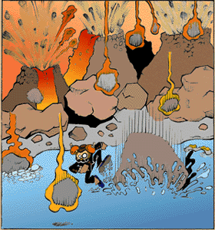
Notre planète a 4,6 milliards d'années! Au début :
- il n'y avait pas ___________
- il n'y avait pas de couche d'ozone pour protéger la Terre des rayons du ___________.
- les _______________ dégageaient des gaz et
- des _______________ violentes inondaient la planète.
La Terre était recouverte de ___________et d’ _ _ _.
Après, la vie est apparue.
C'est dans ________________ que les premiers organismes vivants sont nés, il y a 3,8 milliards d'années.

Des traces de vie
Les premières choses vivantes sur Terre étaient très simples:
- des ___________________ (algues) et
- des bactéries.
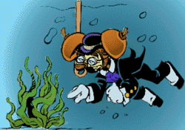
Puis des plantes appelées "algues bleues" ont poussé dans l'eau et ont produit de l'oxygène.
L'oxygène est sorti de l'eau et s'est mélangé à l'air.
Avec de l’oxygène, d'autres animaux et plantes ont pu apparaître au fond des mers et des océans.

Les espèces évoluent (changent) dans l'eau
Il y a 450 millions d'années, les conditions de vie sur la Terre sont devenues meilleures.
Il y a eu de plus en plus de sortes d'animaux marins.
- Certains animaux étaient _________, comme de la gelée,
- Des autres étaient _________et avaient une carapace, comme les crabes.
- Le corail et les poissons sont apparus.
Presque tous les animaux de ce moment la ont disparu.
Sauf un poisson : le coelacanthe, qui existait il y a 400 millions d'années, était toujours pêché en 1988 en Afrique du Sud !!! 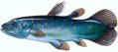
Le trilobite avait une carapace divisée en trois parties: la tête, le thorax et la queue. Quel animal aujourd’hui a encore ces 3 parties ? _______________________________ | 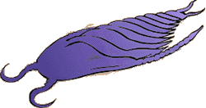
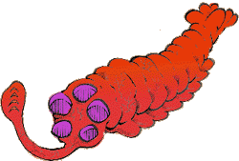 | L'opabinia était un animal très bizarre. Il avait cinq yeux et avait une trompe à la tête pour capturer sa nourriture.  Quel animal aujourd’hui a une trompe pour attraper sa nourriture ?  _________________________________

On sort de l'eau!
Certains animaux à carapace, vivant dans la mer, sont sortis de l’eau pour former une espèce animale que tu connais bien: _______________________________. Ils se sont transformés en araignées, en mille-pattes, en fourmis...
Ces animaux ont appris à vivre à l'air libre (ils vivaient dans l'eau, avant !) comme les plantes l'avaient fait, avant eux.
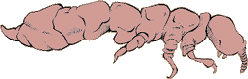
Des poissons sur la terre!
Comme les animaux marins à carapace, certains poissons ont décidé de se mettre à nager... sur la terre!
En fait, ces poissons avaient appris à vivre dans l'eau et sur la terre. C'était des amphibiens, comme les grenouilles.
On pense que les poissons sont sortis de l’eau parce qu'ils avaient envie de manger les nombreuses plantes qui poussaient sur la terre.
Les poissons ont transformés leurs ___________________________ en pattes.
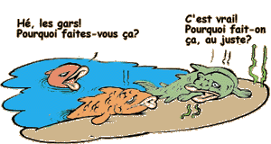

Sur la Terre: la jungle!
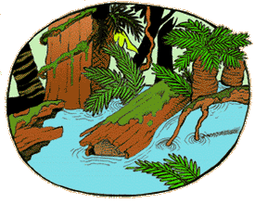
Il y a 350 millions d'années, la planète était recouverte de forêts tropicales: un climat _______________et _________________, des arbres géants, de grosses fougères et des marais avec beaucoup d'amphibiens qui ressemblaient à des lézards.
Non, pas encore des dinosaures!
Les lézards sont leurs ancêtres...
Il y avait aussi des insectes énormes: des libellules de la taille d’un tatoo et des mille-pattes mesurant 2 mètres (comme deux bureaux) !

La plus grande extinction
Extinction: _______________________________________________
________________________________________________________
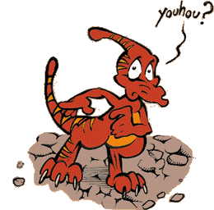
Peu à peu, les grands marais ont disparus.
Le climat devint plus sec et toujours plus ______________.
À cette période, les reptiles ancêtres des mammifères, étaient les plus forts sur la Terre.
L'extinction la plus connue est celle des dinosaures, mais la plus importante sur la Terre est juste avant les dinosaures. Cette extinction emporta 73% des animaux vertébrés et des plantes!
La moitié des espèces marines sans os ont disparut aussi.
Les scientifiques ne savent pas ce qui s’est passé !

Un supercontinent

La Terre a beaucoup changé depuis la Préhistoire.
Il faut dire que beaucoup d'années se sont passées...
Au début de la Préhistoire, les continents que tu connais formaient ________________ continent.
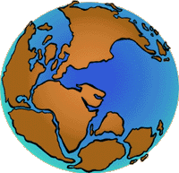
C'est pour cette raison, qu'aujourd'hui, on peut retrouver des fossiles de dinosaures sur plusieurs continents.

Comment a-t-on pu faire ces découvertes?
paléontologues ____________________________________________________
________________________________________________________________________________________________________________________________________________________________________________________________________________________________________________________________________________________________________________________________________________
_________________________________________________________________
_________________________________________________________________

fossiles ____________________________________________________
_________________________________________________________________
_________________________________________________________________

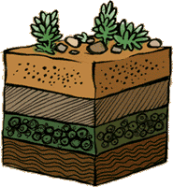

Comment se forme un fossile?
_________________________________________________________________________________________________________________________________________________
Explique avec tes mots !
.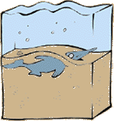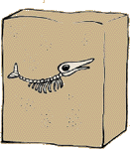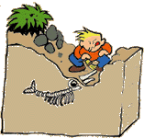
____________________________________________________________________________________________________________________________________________________________________________________________________________________________________________________________________

Les trois grandes périodes de la Préhistoire
Le Trias________________________________________________________
___________________________________________________________________________________________________________________________________________________________________________________________________

Le Jurassique ________________________________________________
___________________________________________________________________________________________________________________________________________________________________________________________________

Le Crétacé ___________________________________________________
___________________________________________________________________________________________________________________________________________________________________________________________________

Vocabulaire important :
Ovipare : _________________________________________________________
_________________________________________________________________
Herbivore : ________________________________________________________
_________________________________________________________________
Carnivore : ________________________________________________________
_________________________________________________________________
Omnivore : ________________________________________________________
_________________________________________________________________

Les dinosaures : Test #1

Vrai ou faux
Il y avait des animaux au début, sur notre planète. _____
On ne connait pas la couleurs des dinosaures._____
Il y avait des volcans. ____
Il y avait des hommes et des femmes et des enfants. _____
Le soleil était très chaud alors il n’y avait pas de vie sur la planète._____
Une algue a poussé dans l’eau. ______
Réponds avec une phrase
Comment l’eau est venue sur la Terre ?______________________________________
________________________________________________________________________
Qu’est-ce que c’était la première chose vivante sur la Terre ? _________________________
________________________________________________________________
Qu’est-ce que cette plante a produit, a fait et qu’il n’y avait pas avant ? ______________
____________________________________________________________________________

Les dinosaures carnivores mangent __________________________.
Les dinosaures omnivores mangent __________________________.
Les dinosaures herbivores mangent ___________________________.
Les dinosaures qui vivent dans _________________________________, ils _________________________________.
Les dinosaures qui vivent sur __________________________________, ils _________________________________.
Les dinosaures qui vivent dans __________________________________, ils_______________.

Si je mange des œufs je suis __________________________________.
Si je mange des autres dinosaures, je suis ________________________.
Si je mange des feuilles d’arbre, je suis _________________________.

BONUS
Les premiers dinosaures vivaient dans ______________ (eau-terre-ciel)

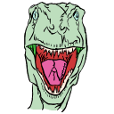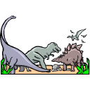
C’est le moment du test !!!
TEST
- Le cycle de la vie du dinosaure.
1. Le dinosaure naît dans un ____________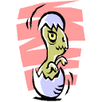Vrai ou faux
2. Après,l’oeuf _____________.
3. Le dinosaure _____________.
4. Le dinosaure est a___________.
5. Le dinosaure est OVIpare ou VIVIpare ? (encercle la réponse)
6. Les dinosaures sont tous herbivores. 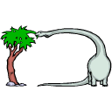Vrai ou Faux
Si c’est faux, dis ce que sont les autres !_____________
__________________________________________
7. Qu’est ce que ça veut dire ‘dinosaure’ ? _________________________________________
- Les périodes des dinosaures.
LE TRIAS
LE JURASSIQUE
LE CRETACE

LA FIN DU CRETACE

